**ДЕПАРТАМЕНТ ОБРАЗОВАНИЯ И НАУКИ ГОРОДА МОСКВЫ**

**ГОСУДАРСТВЕННОЕ БЮДЖЕТНОЕ ПРОФЕССИОНАЛЬНОЕ ОБРАЗОВАТЕЛЬНОЕ УЧРЕЖДЕНИЕ ГОРОДА МОСКВЫ**

**«МОСКОВСКИЙ АВТОМОБИЛЬНО – ДОРОЖНЫЙ**

**КОЛЛЕДЖ им. А.А. НИКОЛАЕВА»**

**ОТЧЁТ**

**по**

**учебной практике**

**Профессиональный модуль**

***ПМ.02 Осуществление интеграции программных модулей***

Студента группы ***2-ИП1*** ___ ***Стеничкина Владислава Леонидовича***____

(Фамилия, имя, отчество)

специальность **09.02.07 Информационные системы и программирование**

Место прохождения практики *ГБПОУ МАДК им. А.А.Николаева*___________

(наименование организации)

Период прохождения: *с 6 октября по 19 октября 2023 года*

(фамилия, имя, отчество)

Руководитель практики от колледжа: *Исакова Жасмин Талантбековна*

(фамилия, имя, отчество)

Дата сдачи: *11 октября 2022 г.*

Оценка по производственной практике ________________________

Проверил:

|  |  |  |
| --- | --- | --- |
| Мастер производственного обучения | ___________ | Исакова Ж. Т. |

(должность) (подпись) (Фамилия И.О.)

**Москва 2023**

1. **1.Составьте программы перевода старинных русских мер длины,**

1.Составьте программы перевода старинных русских мер длины,

торгового и аптекарского веса (счетчик цикла от 1 до 10)

* саженей в метры (1 сажень равна 2,1366 м)

* из дюймов в сантиметры (1 дюйм равен 2,5 см)

* футов в метры (1 фут равен 0.3048 м)

* драхм в граммы (1 драхма равна 3,7325 г)

* унций в граммы (1 унция равна 29,86 г)

* фунтов в килограммы (1 фунт равен 0,40951 кг)

* аршинов в метры (1 аршин равен 0,7112 м)

* золотников в граммы (1 золотник равен 4.2657 г)

* дюймов в миллиметры (1 дюйм равен 25.3995 мм)

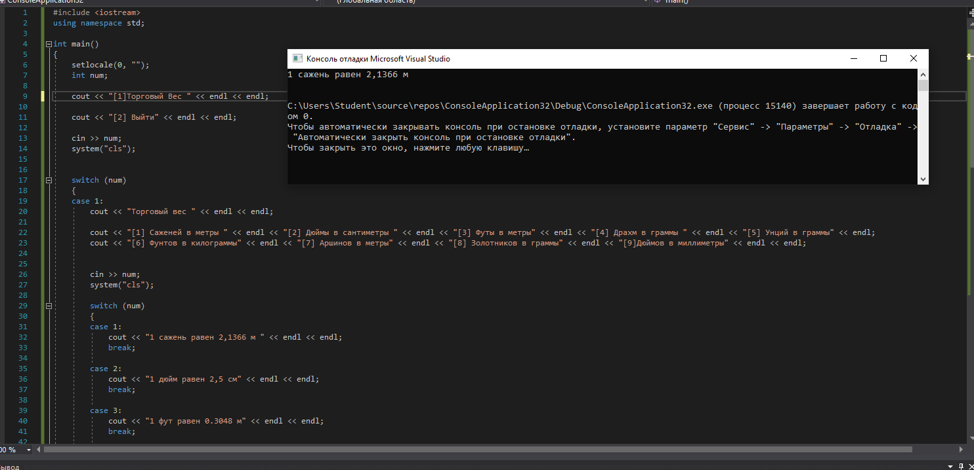

2. В сберкассу на трёхпроцентный вклад положили S рублей. Какой

станет сумма вклада через N лет.

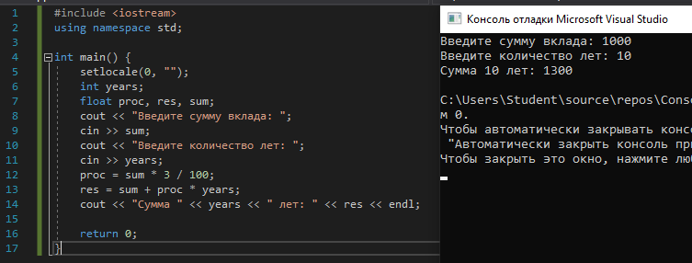

1. Вычислить: (1+2)*(1+2+3)*..*(1+2+..+10).

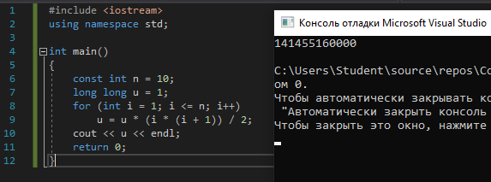

4. Организовать беспрерывный ввод чисел с клавиатуры, пока

пользователь не ведёт 0. После ввода нуля, показать на экран количество

чисел, которые были введены, их общую сумму и среднее арифметическое.

Подсказка: необходимо объявить переменную-счетчик, которая будет считать

количество введенных чисел, и переменную, которая будет накапливать

общую сумму чисел.

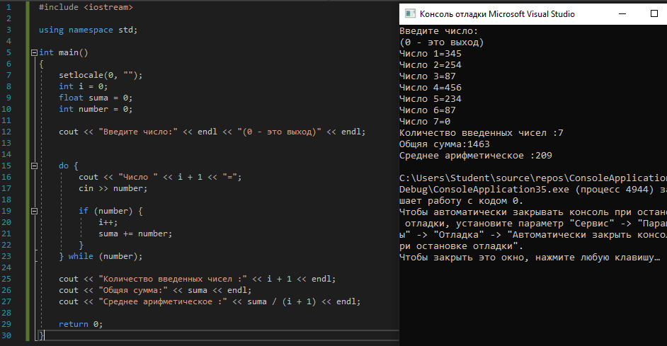

5. Нарисовать равнобедренный треугольник из символов *. Высоту выбирает пользователь. Например : высота = 5.

